1. **Thù trong**

* 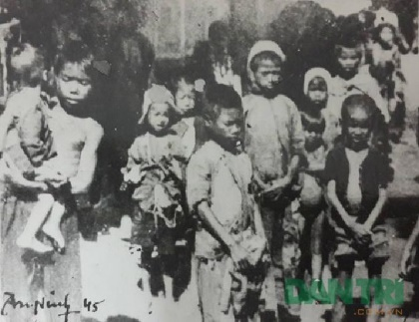Trong nước: Việt Quốc, Việt Cách, Đại Việt quốc dân đảng, Đại Việt quốc gia xã hội đảng, nạn đói, nạn dốt và tài chính kiệt quệ,… => “Ngàn cân treo trên sợi tóc”. 25-11-1945, Trung ương Đảng chỉ thị “Kháng chiến kiến quốc”
* tháng 5-1946, Liên Việt thành lập nhằm đoàn kết tất cả các lực lượng
* 23-9-1945: Nam Bộ nổ súng đánh Pháp, tổ chức tổng đình công, bãi công,… => kế hoạch đánh nhanh, thắng nhanh thất bại
* 19-8-1945: ực lượng công an nhân dân chính thức ra đời là công cụ  quyết định sự nghiệp chống thù trong, giặc ngoài => nhanh chóng xóa bỏ các đảng phái phản động

1. 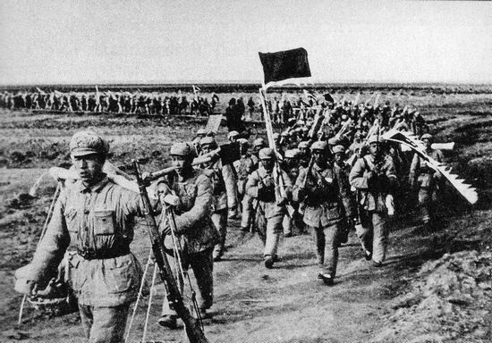**Giặc ngoài**

* Thực hiện chính sách “Hoa - Việt thân thiện” hòa Tưởng để đánh Pháp
* Sau đó, hòa Pháp để đuổi Tưởng , làm tan rã phản động tay sai
* 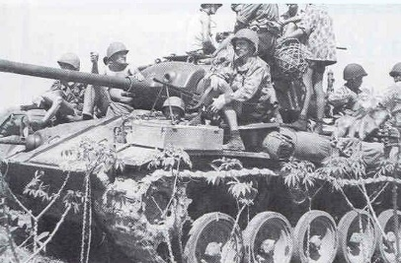25-6-1946: Pháp chiếm đóng  trụ sở Phủ toàn quyền cũ. 14-7-1946: lật đổ Chính phủ ta, lập “Chính phủ Nam kỳ tự trị”
* 14-9-1946 CT HCM ký với Chính phủ Pháp bản “Tạm ước Việt – Pháp”  thể hiện thiện chí hòa bình

1. **Bài trừ nội phản**

* Dùng khẩu hiệu: “Đoàn kết chống thực dân Pháp xâm lược, phản đối chia rẻ để vạch mặt phá hoại của chúng”
* Đấu tranh chống ngoại xâm
  + Thực hiện nguyên tắc ngoại giao: “Bình đẳng tương trợ, thêm bạn, bớt thù”. Đối với quân Tưởng: “Hoa-Việt thân thiện”